**“随心置换，同心共行” 专题文档**

一．表单

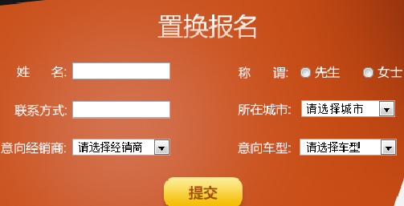

姓名：可输入中文、英文。长度≤10；

称谓：默认“先生”；

联系方式：可输入数字。长度≤13；

所在城市：可选择“合肥、武汉、重庆、厦门、哈尔滨、济南、南京、郑州、青岛”；

意向经销商：和城市联动。该地区所有经销商；

意向车型：福特金牛座、福特经典福克斯、福特新福克斯、福特新蒙迪欧、福特锐界、福特致胜、福特翼虎、福特翼博、福特嘉年华、福特麦柯斯；

点击“提交”验证表单完整性及字段是否符合规则。

如未填写，提示：“请填写XXXX”(姓名；联系方式)“请选择XXXX”（所在城市；意向经销商；意向车型）

如格式错误，提示：“请填写正确的联系方式”；“请填写正确的姓名”

提交后，该线索进入对应商户后台线索管理-置换线索。

二、链接

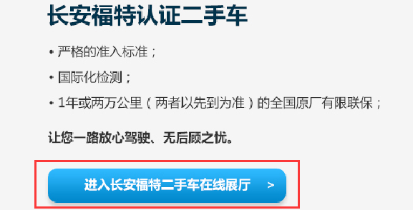

链接跳转：http://www.usedcar.ford.com.cn/usedcar/car_list/